
GIMNASIO LOS PIRINEOS
Centro Educativo integral de Bogotá- CEIB
“Educación con perspectiva EMPRESARIAL y FINANCIERA
fundamentada en Valores y en la enseñanza del idioma INGLES”



TALLER DE RECUPERACIÓN
Este taller debe ser realizado en el cuaderno, en perfecto orden. El taller será presentado en la siguiente clase o cuando el docente indique y deberá ser sustentado.
ASIGNATURA | ESPAÑOL | CURSO | 6 | PERIODO | 4 | FECHA | 09 de Nov.
TEMA | RECUPERACIÓN: LECTURA DE IMAGEN Y TEXTO, TITULARES, FAKE NEWS, PUBLICIDAD Y ORTOGRAFÍA
TALLER DE RECUPERACIÓN · GRADO SEXTO · CUARTO PERIODO
📋 Instrucciones
Este taller es 100 % aplicativo: pone a prueba lo que aprendiste durante el cuarto periodo. Resuelve los 10 puntos en tu cuaderno, en orden, con letra clara y buena ortografía. Copia los cuadros antes de completarlos.
Lee con atención las imágenes y los textos: todos fueron creados para este taller (las marcas, cuentas y noticias son inventadas). Al entregar, deberás sustentar tus respuestas oralmente. Deberás presentar evaluación escrita para aprobar la recuperación

Bloque | Tema | Puntos | Valor
A | Lectura de imagen y texto | 1 – 2 | 20 %
B | Titulares y propósito | 3 – 4 | 20 %
C | Introducción a las fake news | 5 – 6 | 20 %
D | Publicidad y persuasión | 7 – 8 | 20 %
E | Ortografía | 9 – 10 | 20 %

BLOQUE A · LECTURA DE IMAGEN Y TEXTO
Observa con atención el siguiente afiche y responde el punto 1.
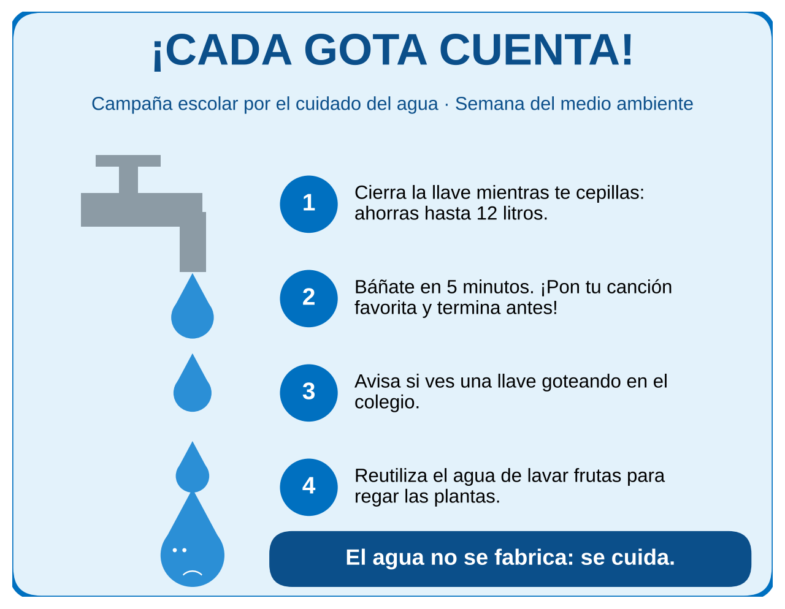

1 | Lee el afiche y responde:  Nivel literal: a) ¿Cuál es el título del afiche? b) ¿Quién lo hace y en qué ocasión? c) ¿Cuántos consejos presenta? d) ¿Cuántos litros se pueden ahorrar al cerrar la llave mientras te cepillas?  Nivel inferencial y crítico: e) ¿Por qué la última gota tiene la cara triste? ¿Qué quiere decir esa imagen? f) ¿Qué relación hay entre el dibujo del grifo y el texto? g) ¿A quién va dirigido el afiche y cuál es su propósito: informar, entretener o convencer? Justifica.

2 | Observa la gráfica (datos de ejemplo) y responde: a) ¿En qué actividad pasan más tiempo los estudiantes? b) ¿Cuántas horas suman en total al día? c) ¿Cuántas horas más dedican al celular que a las tareas en el computador? d) ¿Qué conclusión puedes sacar? e) Escribe un título diferente para la gráfica que muestre esa conclusión.

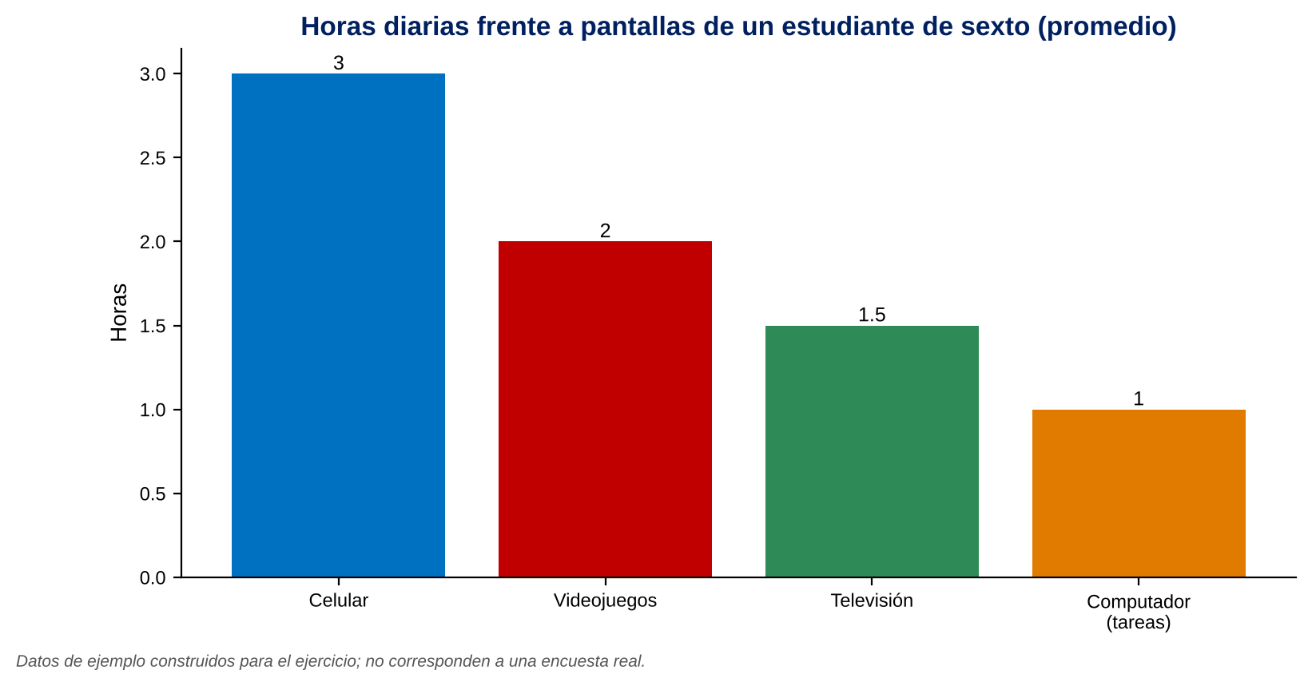

BLOQUE B · TITULARES Y PROPÓSITO
3 | Copia el cuadro y clasifica cada titular según su propósito: informar, entretener, persuadir o alarmar (sensacionalista). Explica qué palabras te dieron la pista. (Titulares inventados para el ejercicio).

Titular | Propósito | Palabras pista
a) «Bogotá abrirá 20 nuevas bibliotecas públicas el próximo año»
b) «¡Increíble! El loro que canta el himno y enamora a internet»
c) «¡ALERTA! Tu celular podría estar dañando tu cerebro… y nadie te lo dice»
d) «Lee 20 minutos al día: tu futuro te lo agradecerá»
e) «La selección Colombia sub-17 clasificó al Mundial»
f) «Los cinco memes más divertidos de la semana»

4 | a) Transforma los titulares c y b del punto 3 en titulares informativos: sin exageraciones, sin signos de exclamación y con datos claros.  b) Imagina este hecho: «El curso 601 ganó el concurso de deletreo del colegio». Escribe tres titulares distintos sobre el mismo hecho: uno para informar, uno para entretener y uno sensacionalista. ¿Cuál es más responsable y por qué?

BLOQUE C · INTRODUCCIÓN A LAS FAKE NEWS
Un compañero compartió esta publicación en el grupo del curso. Obsérvala y resuelve los puntos 5 y 6.
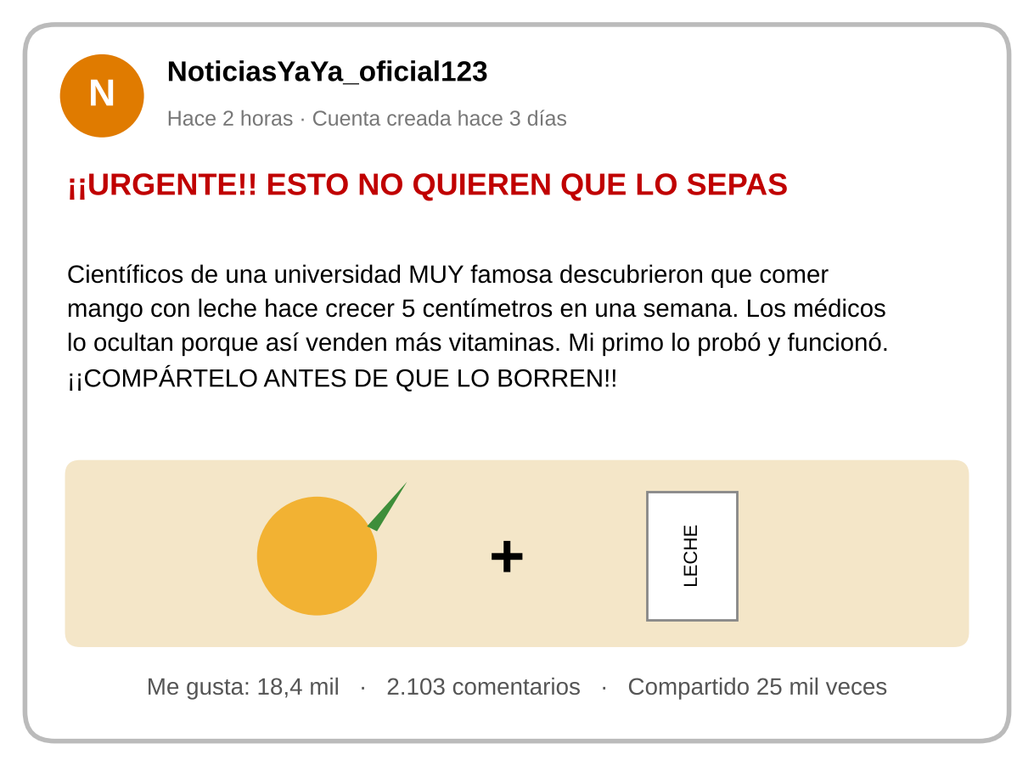

5 | Copia y completa la lista de verificación de la publicación (marca Sí o No y explica). Luego escribe cinco pistas que demuestran que probablemente es una noticia falsa.

Pregunta del detective | Sí / No | Explicación
¿Sabemos quién escribió la publicación y si es confiable?
¿Dice el nombre de la universidad o de los científicos?
¿Presenta pruebas, datos o enlaces a fuentes serias?
¿Usa mayúsculas, signos repetidos y palabras exageradas?
¿Busca asustar o emocionar más que informar?
¿Pide compartir con urgencia?

6 | a) Ordena los pasos para verificar una información antes de compartirla:  ( ) Buscar si medios confiables o páginas oficiales dicen lo mismo. ( ) Leer la noticia completa, no solo el titular. ( ) Detenerse y no compartir de inmediato. ( ) Revisar quién la publicó y cuándo. ( ) Decidir: si no se puede comprobar, no se comparte. ( ) Preguntar a un adulto o docente si hay dudas.  b) Escribe un mensaje respetuoso (mínimo seis líneas) para el grupo del curso explicando por qué no se debe compartir esa publicación, sin burlarte de quien la envió.

BLOQUE D · PUBLICIDAD Y PERSUASIÓN
Observa el anuncio de una marca inventada y resuelve los puntos 7 y 8.
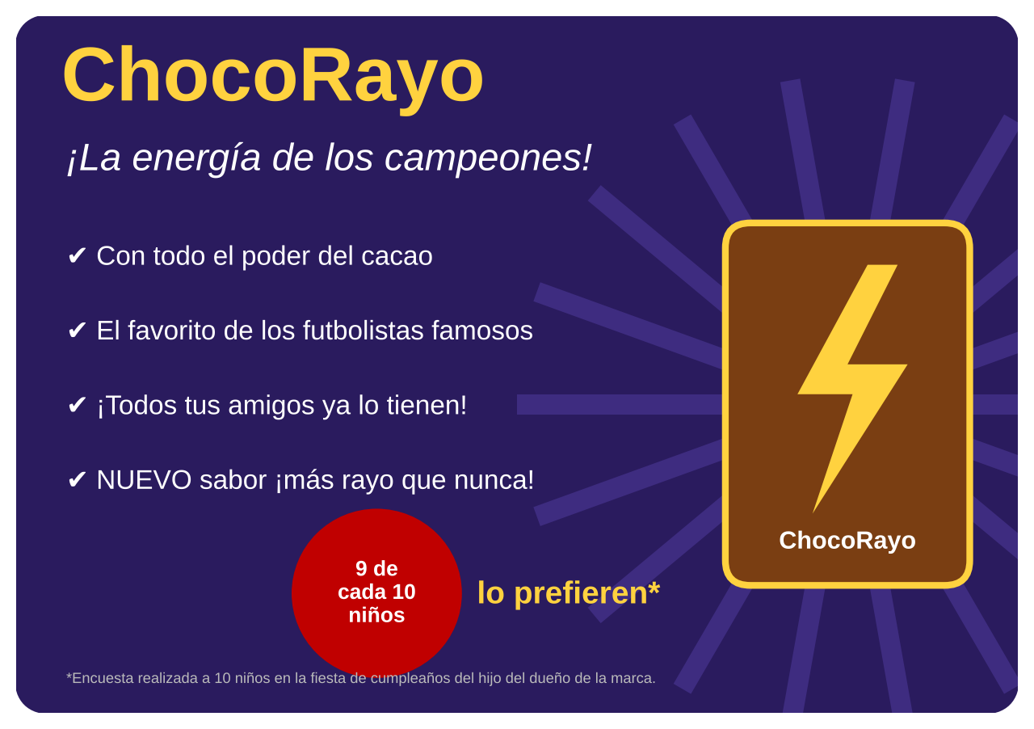

7 | Analiza el anuncio: completa el primer cuadro y luego relaciona cada frase con su técnica de persuasión (testimonio de famosos, «todos lo tienen» o efecto arrastre, novedad, exageración, dato engañoso).

Elemento | Respuesta
Producto, marca y eslogan
Público al que se dirige
Colores e imagen (¿qué transmiten?)
¿Qué información importante NO dice? (azúcar, precio, ingredientes)

Frase del anuncio | Técnica de persuasión
«¡La energía de los campeones!»
«El favorito de los futbolistas famosos»
«¡Todos tus amigos ya lo tienen!»
«NUEVO sabor ¡más rayo que nunca!»
«9 de cada 10 niños lo prefieren*»

8 | a) Lee la letra pequeña del anuncio (el asterisco): ¿a cuántos niños preguntaron y dónde? ¿Por qué ese dato engaña al lector? ¿En qué se parece este truco a la publicación falsa del bloque C?  b) Crea un anuncio honesto para un refrigerio saludable con eslogan, dibujo y dos razones verdaderas para comprarlo.

BLOQUE E · ORTOGRAFÍA
✏️ Recuerda
Agudas: acento en la última sílaba; llevan tilde si terminan en n, s o vocal (canción, café). Graves: acento en la penúltima; llevan tilde si NO terminan en n, s o vocal (árbol, lápiz). Esdrújulas: acento en la antepenúltima; siempre llevan tilde (música).
Se escribe mayúscula al inicio de un texto, después de punto y en los nombres propios.

9 | a) Clasifica las palabras (aguda, grave o esdrújula) y escríbelas con tilde si la necesitan. b) Completa las palabras del segundo cuadro con la letra correcta.

Palabra | Clasificación | Escritura correcta | Palabra | Clasificación | Escritura correcta
arbol |  |  | rapido
cancion |  |  | dificil
musica |  |  | murcielago
lapiz |  |  | Bogota
telefono |  |  | comio
cafe |  |  | examen

b / v | g / j | ll / y | c / s / z
_entana | _irafa | pa_aso | lápi_
nu_e | _ente | ca_e (vía pública) | cora_ón
ár_ol | relo_ | _uvia | pe_es
escri_ir | _ugo | _ave (para abrir) | can_ión

10 | a) El siguiente texto tiene 15 errores de tildes, mayúsculas y letras (b/v, h, ll/y, c/s/z). Encuéntralos y escribe el texto corregido:  «el sabado pasado mi hermana y yo fuimos al parque simón bolívar. aviamos planeado aser un pícnic, pero empezo a yover. nos escondimos devajo de un arbol y comimos los savrosos emparedados que izo mi mamá. Fue un dia increible.»  b) Reescribe este mensaje de chat como un mensaje formal a tu docente, con mayúsculas, tildes, puntuación, palabras completas, saludo y despedida: «hola profe buenas tardes no pude venir el martes xq estaba enferma le mando la excusa medica qu me dio el doctor gracias»

